

PEDIDO DE PROVIDÊNCIA Nº _______/2017
Exmo. Sr. Presidente,
Exmo. Srs. Vereadores,
O vereador Milton Maurício Martins, vem respeitosamente, requerer, ouvida a Casa e após os tramites regimentais que seja enviada correspondência ao Prefeito Municipal Leone Maciel Fonseca, solicitando que seja procedida limpeza e capina no local onde está sendo construída uma Creche, bairro Dona Dora, nesta Cidade.
Sala de Sessões, 22 de Fevereiro de 2017.
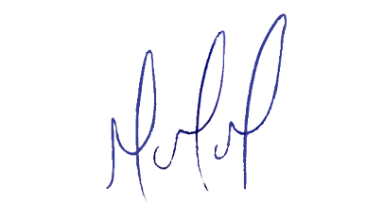
MILTON MARTINS
VEREADOR

JUSTIFICATIVA :
A pedido dos moradores, conforme se observa nas imagens anexas, necessário se faz a limpeza e capina nos arredores do local onde está sendo construída a Creche do bairro Dona Dora.
Assim requer seja averiguado e solucionado o problema, atendendo os anseios da população.

FOTOS ABAIXO:
